CMS系统设计说明书

文 档 信 息
项 目 名 称
项 目 经 理 | 王庆港 | 文 档 编 号:

文 档 变 更 记 录
版 本 编 号 | 版 本 日 期 | 作 者 | 说 明
1.0.0 | 2017.7.8 | 王庆港 | 系统概要设计说明

审 核
审核组织 | 审核代表 | 签字 | 时间
批 准
批准组织 | 批准代表 | 签字 | 时间

目 录

1引言 4
1.1软件名称 4
1.2文档说明 4
1.3文档密级 4
1.4参考资料 4
1.5名词与缩写 4
2 概述 5
2.1功能描述 5
2.2主要设计思想 5
2.3系统结构 5
3、子系统设计 5
3.1管理门户子系统 5
3.1.1用户管理模块 5
４、遗留问题 6

1引言

1.1软件名称

1.2文档说明
文档目的：主要说明系统各个模块的实现逻辑
主要范围：增删改查操作
读者对象：

1.3文档密级

1.4参考资料
《子模块详细设计》

1.5名词与缩写

2 概述

2.1功能描述
本文档主要以增删改查技术所涉及的技术以管理员管理功能展开

2.2主要设计思想
采用MVC设计思想，前端jsp页面负责数据显示，不涉及业务逻辑操作，采用EL或JSTL标签获取逻辑控制层操作后的数据模相对象。Servlet负责大多数业务逻辑控制，filter负责权限验证和字符过滤的功能

2.3系统结构
此处放一张系统的整体功能结构图

3、子系统设计

3.1管理门户子系统

3.1.1管理员管理模块

3.1.1.1功能描述及清单
此处先描述用户管理的功能，然后对用户管理的功能进行细分和再细分。
功能名称 | 功能点
管理员信息管理 | 查询数据库显示
修改管理员信息 | 修改管理员信息、更新数据库
增加管理员信息 | 增加管理员信息，更新管理员
删除管理员信息 | 删除管理员信息、显示删除后管理员列表

3.1.1.2管理员列表管理
- 业务流程图/活动图

- 原型界面设计
此处需要描述出各个界面之间的转换关系
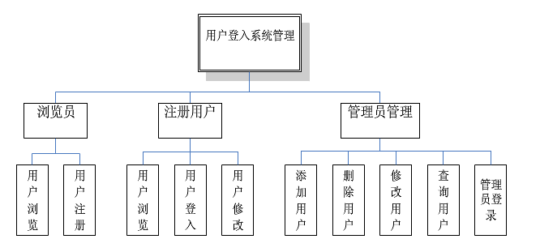
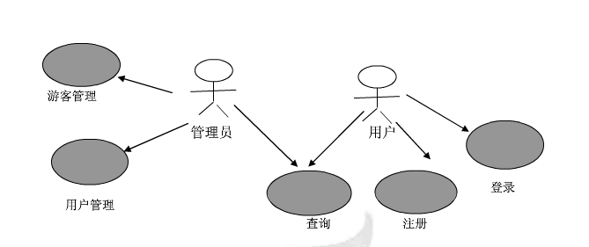
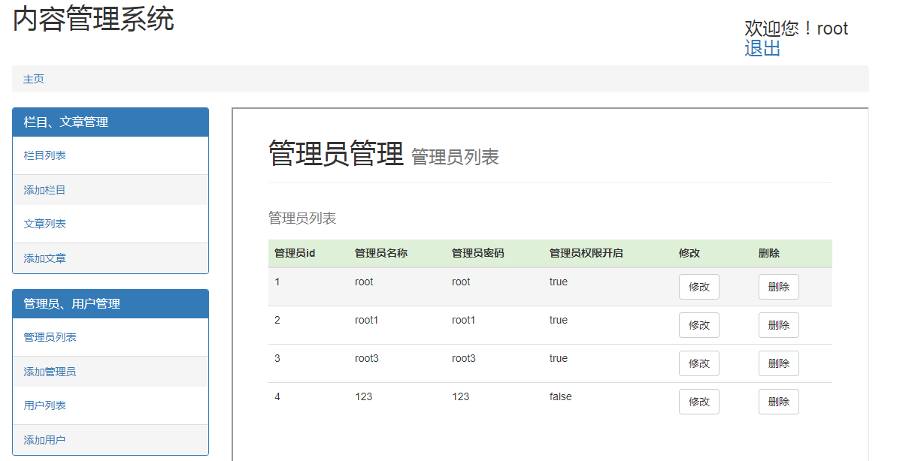

４、遗留问题

